
Комнатные растения.
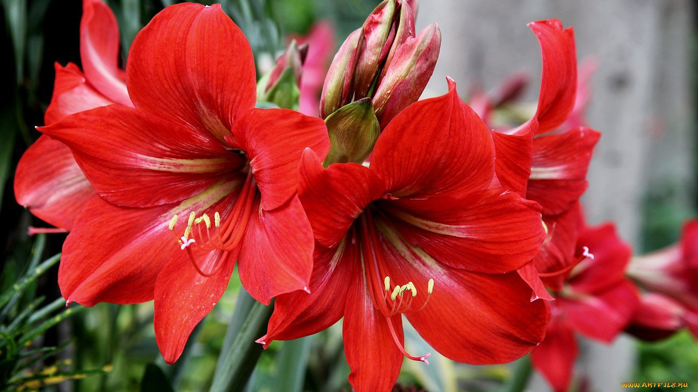
Чтобы любить природу нужно много знать о ней. Сегодня мы поговорим о комнатных растениях. Отгадайте загадки про комнатные растения:
Отгадайте загадки:
Дышит,растет, а ходить не может.(Растение).
Очищают воздух,
Создают уют,
На окнах зеленеют,
Круглый год цветут.( Комнатные растения)
Накрыт бокал с водицей,
Ежовой рукавицей. (Кактус)

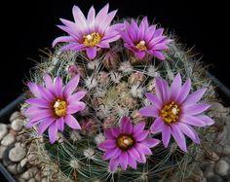

В кадке вырос куст,
И широк,и густ :
Лист как кожаный,
Плотно сложенный,
Ствол бузиновый,
Как резиновый. (Фикус)
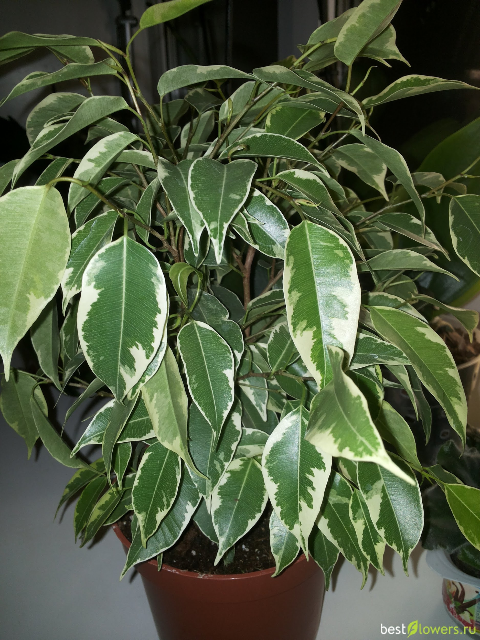
Лист с горбочком, желобочком,
Шипы имеет,а ранить не умеет,
Зато лечит нас в любой час. (Алое)

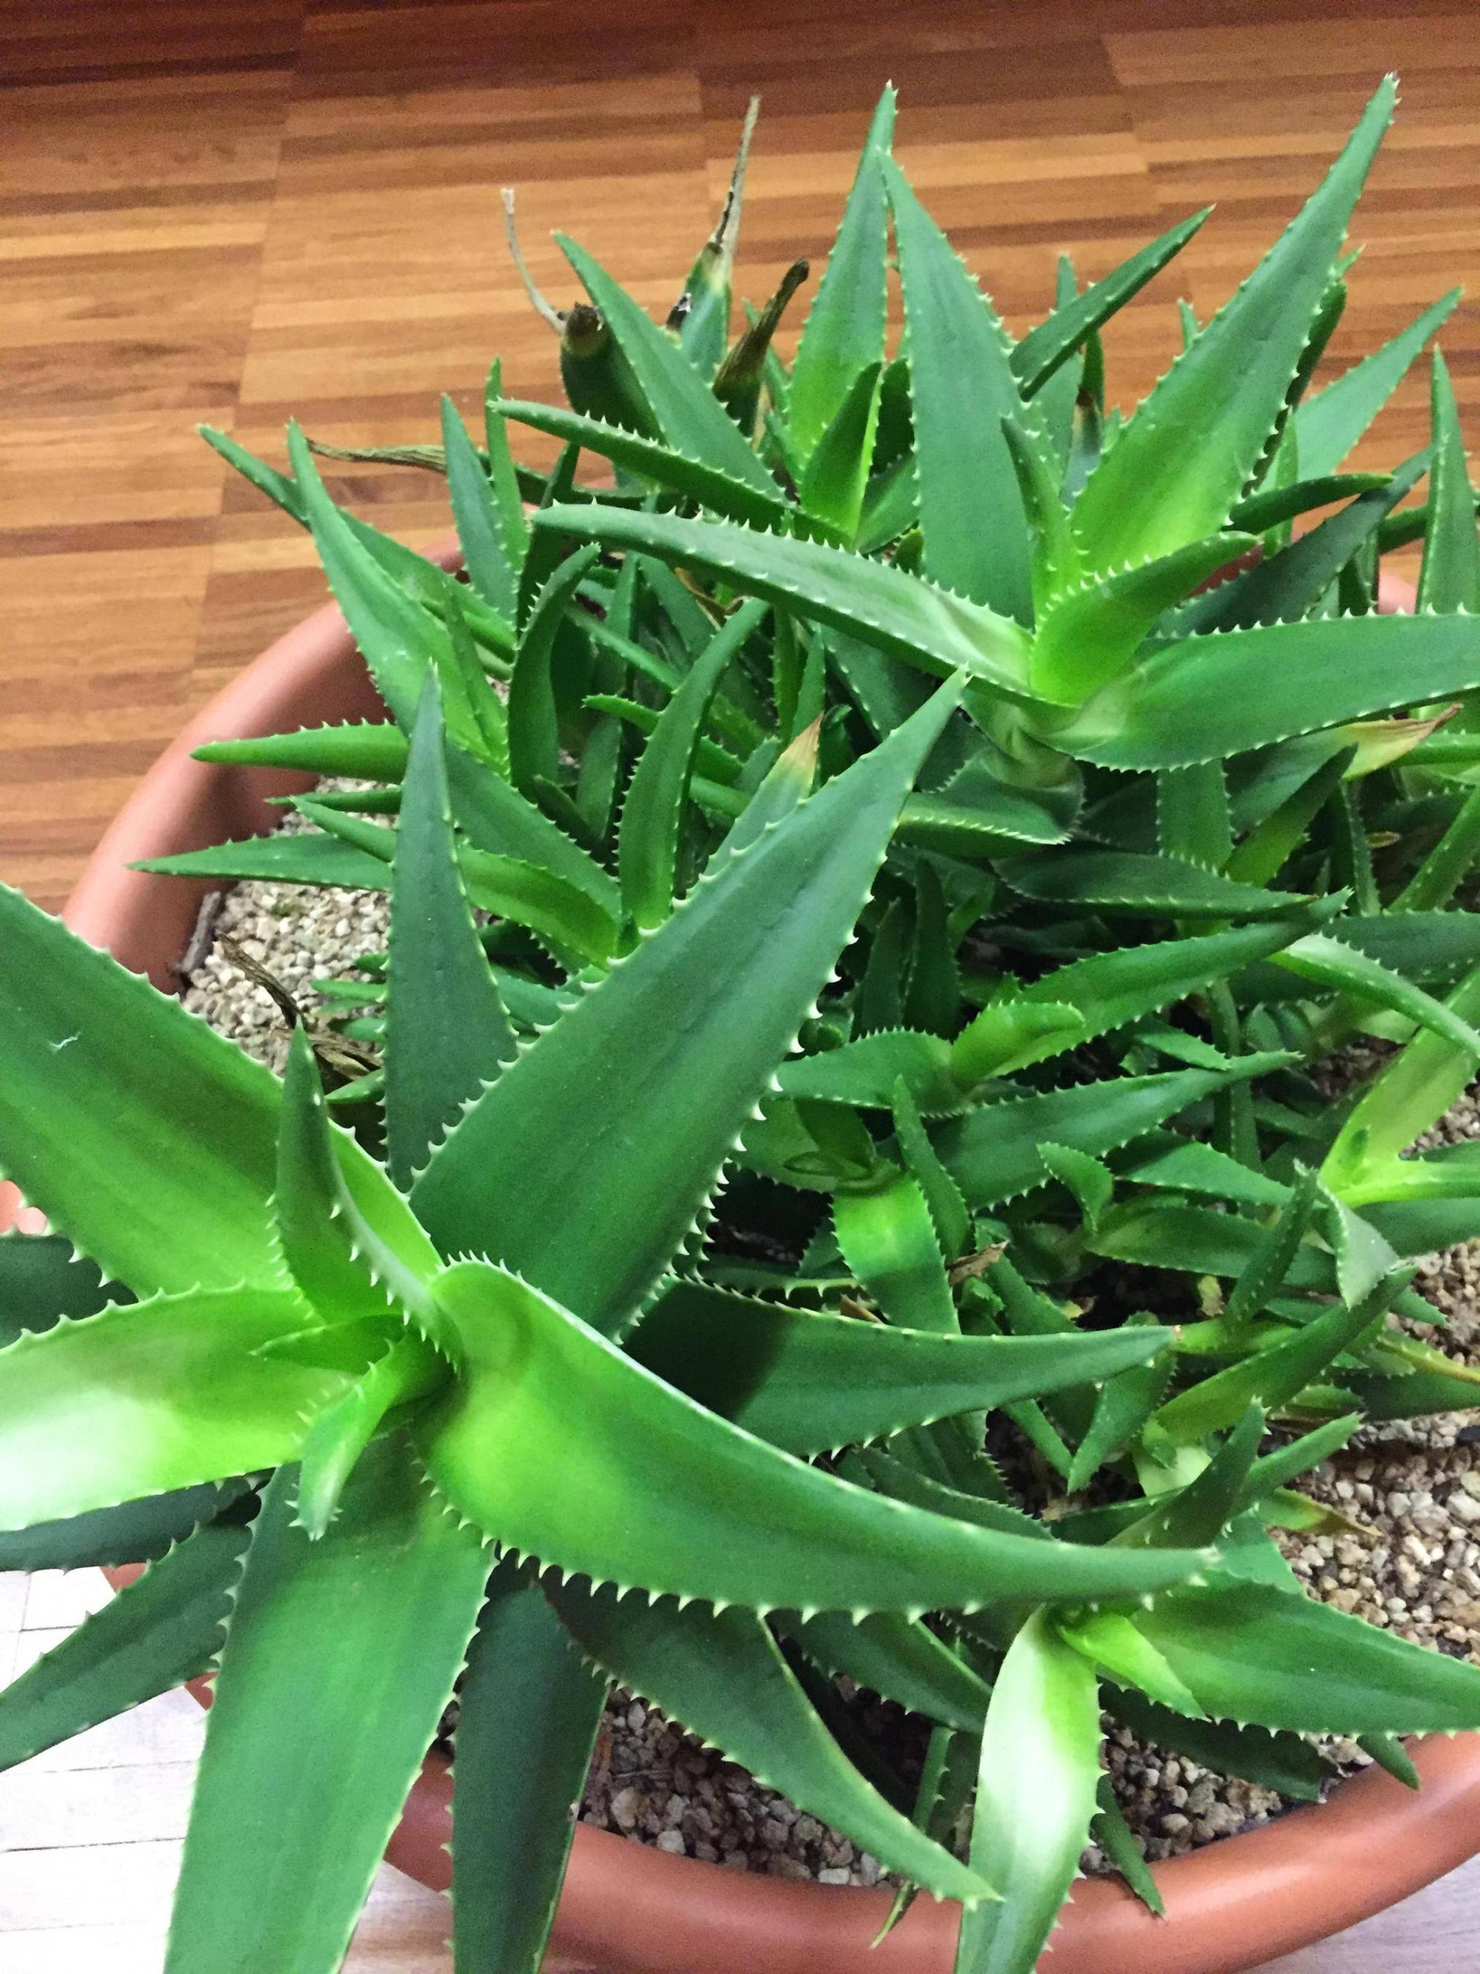
На окне стоит горшок,
В нём чудеснейший цветок,
Фиолетовый, изящный,
Ароматом манящий! (Фиалка)
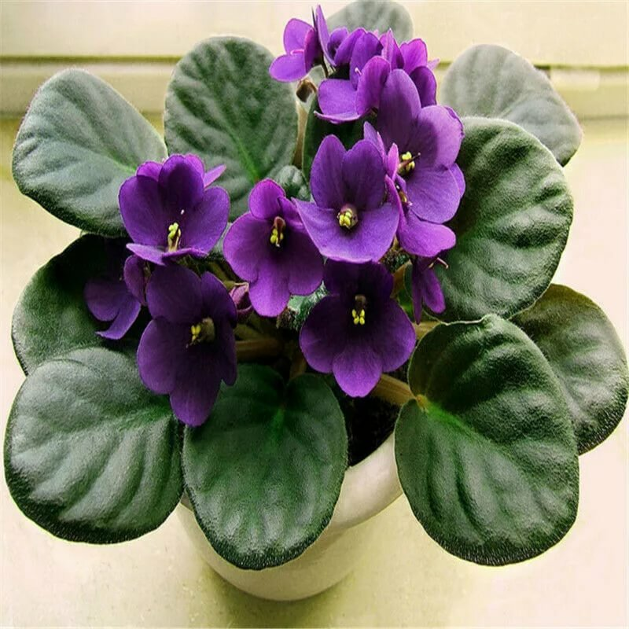

Большие и мохнатые
Чуть-чуть розоватые
Спустили стебли низко
И смотрят на ребят.
Листочки здесь широкие,
Зелёные и тёмные,
Как будто бы мрачного
Омута глядят.
Что это за растение,
Кто скажет из ребят? (бегония)
***
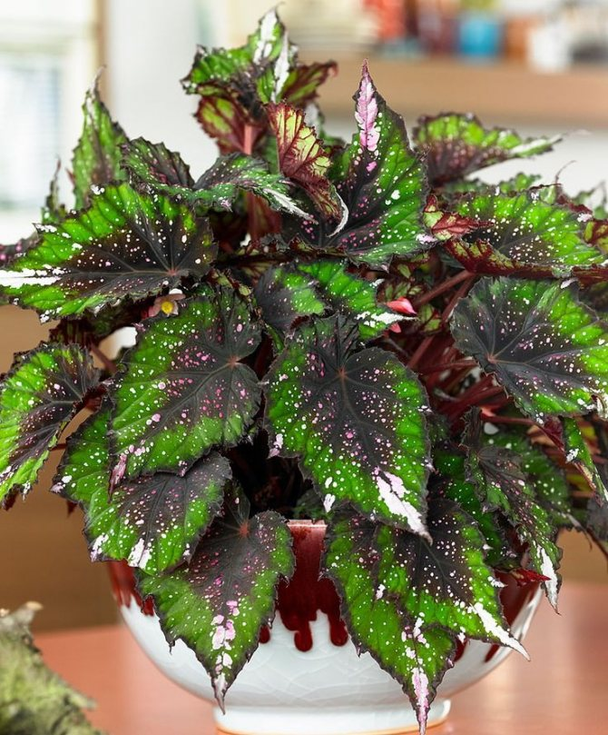
Листьев нет – одни иголки,
Стебель тонкий и прямой.
Угадайте, кто такой? (аспарагус)
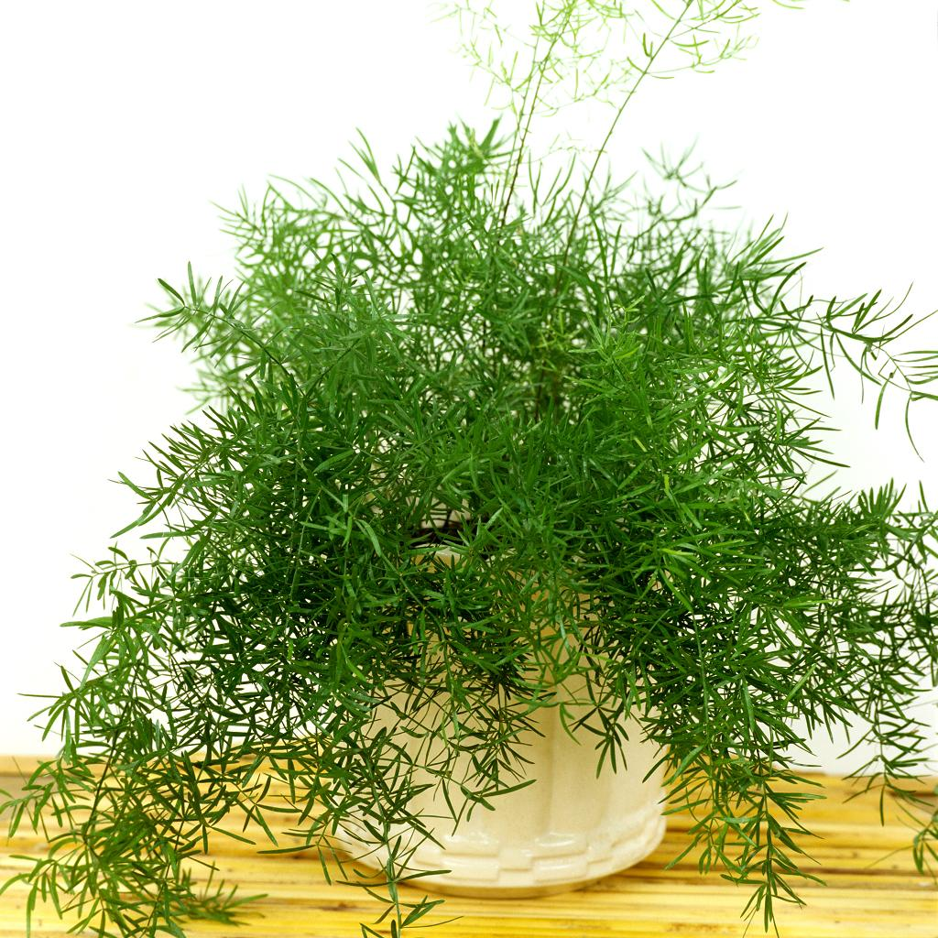
Из листка на удивленье
Можно вырастить растение.
Я сорву цветок, не жалко,
Будет новая…. (фиалка).
***

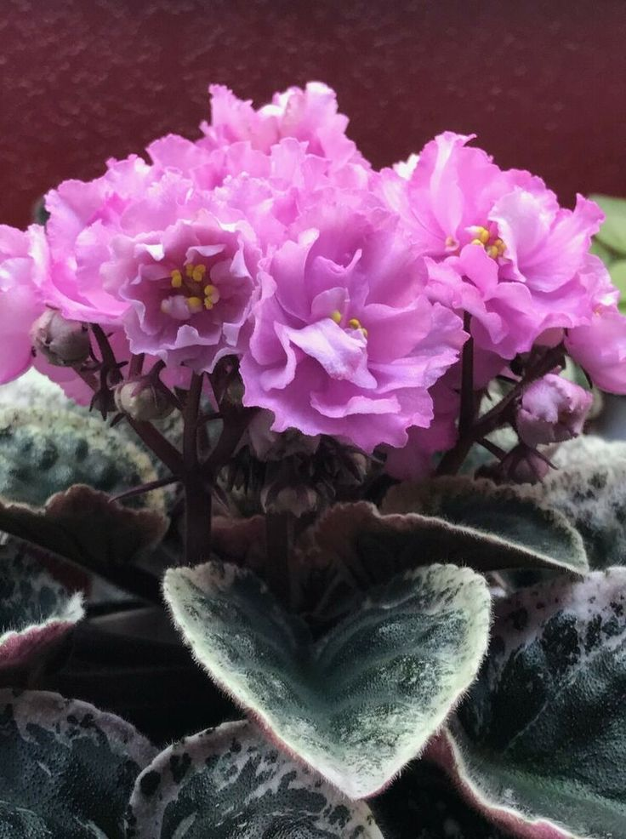
Ваньки мокрого цветки.
Так назвал его народ –
Много он водички пьёт.
А как правильно назвать,
Постарайся сам назвать! (Бальзамин)
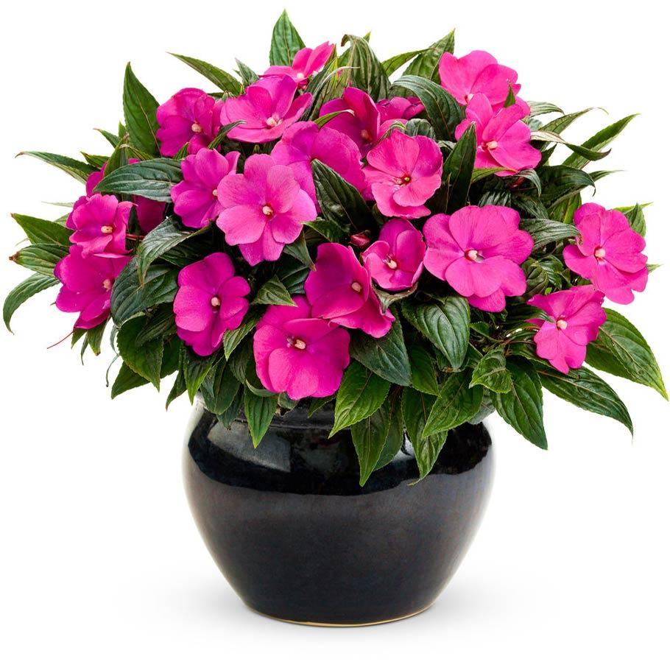
Вверх по стенке крутой,
По бетонке литой
Многоножка ползет,
С собой листья везет. (Плющ)

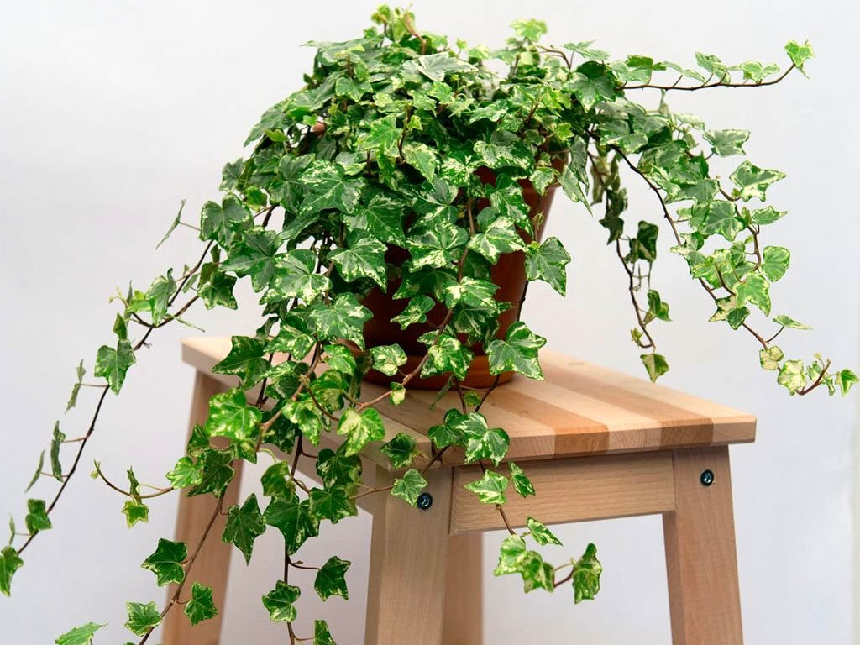

- Что за хвост пошёл в рост:
Не в пруду, не в речке –
На окне, у печки. (Сансевьера /щучий хвост)

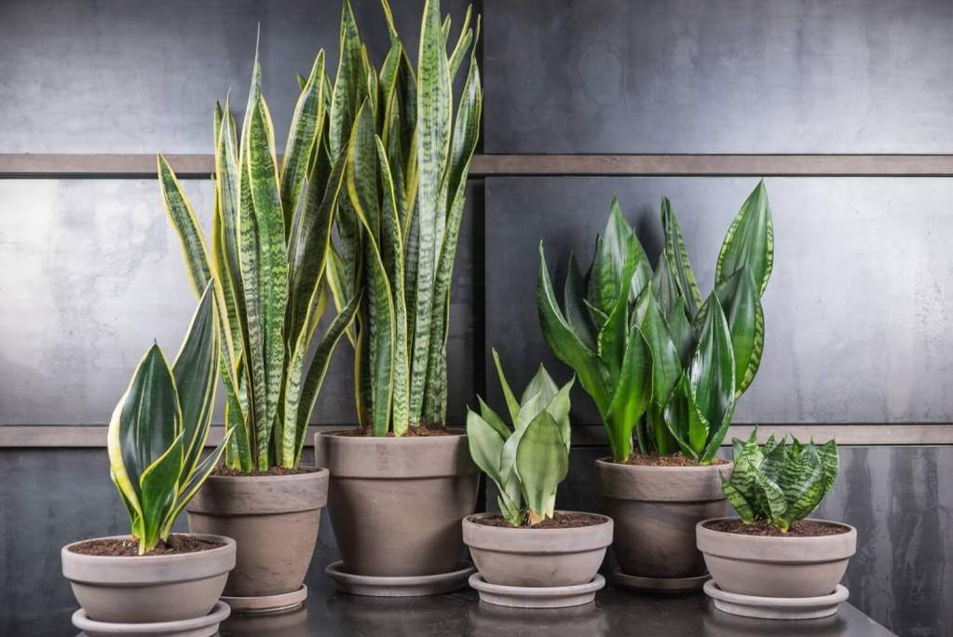

Хотели детишки от мамы удрать,
Но мама сумела их всех удержать.
Вот так и висят те пучки - малолетки.
На нитях – зелёные растения-детки. (Хлорофитум
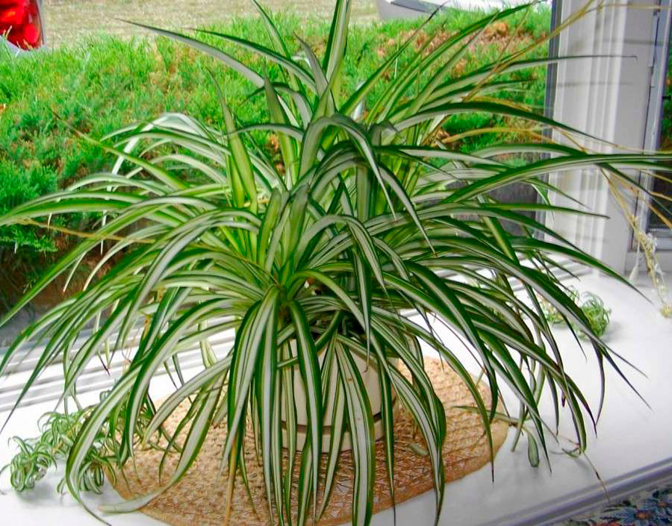
- Какие части растений ты знаешь?
- У всех ли растений есть стебли?
- У каких растений их нет?
- У разных растений стебли разные: есть прямые, вьющиеся, свисающие. Покажите стебли и назовите их особенности.
- Одинаковы ли листья у растений по цвету, форме, величине?
- А у всех ли растений есть листья? Например, у кактуса и аспарагуса листьев нет, а вместо них маленькие иголочки.
- Чтобы растения хорошо росли и цвели за ними нужно ухаживать. Расскажите, как ухаживать за растениями?
- Всем ли растениям нужно одинаковое количество влаги? Некоторые растения зимой отдыхают и их нужно поливать редко. Например, амариллис.
- А какие растения любят влагу? (бегония, традесканция)
- Для чего нужно рыхлить землю в горшочках? Правильно:
• рыхление почвы проводят во влажном состоянии, при рыхлении сухой почвы можно повредить корни.
• рыхлая почва способствует лучшему обеспечению растения водой (лучше впитывается вода)
• рыхлая почва дольше удерживает влагу, чем уплотненная (предлагаю показать, как правильно рыхлить)
Недаром рыхление называют сухим поливом.
- Для чего нужно убирать с листьев пыль? Какие способы уборки пыли ты знаешь? (протирать влажной губкой или тряпочкой, опрыскивать, стряхивать пыль сухой или влажной кисточкой)
Познакомимся с новым растением. Оно называется колеус, народное название – «крапивка». Само оно родом из жаркой Африки и тропических лесов Азии.
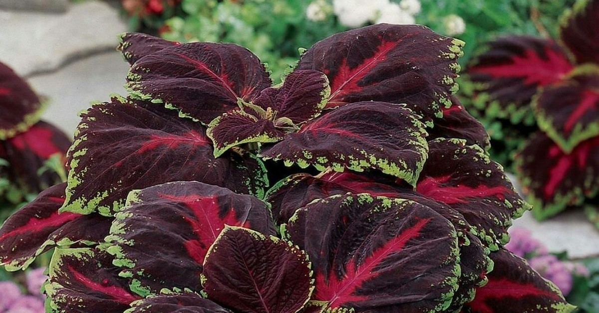
Послушайте стихотворение про колеус:
Если я цвету –
Значит я умру,
Чаще нужно поливать
И, конечно, удобрять.
Чем больше света и тепла,
Тем краснее я, друзья.
А если света не хватает,
Зеленеть я начинаю.

